Diagnostic agro-technique et durabilité des ateliers de production de maïs dans le département du Moungo : étude de cas dans la localité de Melong et le village de Mbouroukou

Introduction
Le maïs occupe une place importante dans les systèmes alimentaires ruraux au Cameroun, à la fois comme culture vivrière et comme produit stratégique pour l’alimentation humaine et animale. Dans les bassins de production, l’amélioration des rendements ne peut être dissociée de la capacité des exploitations à maintenir dans le temps leur potentiel productif, à limiter l’épuisement des sols et à réduire leur exposition aux risques phytosanitaires. L’analyse des ateliers de production de maïs doit donc être replacée dans une perspective de durabilité, à l’interface entre productivité, résilience écologique et sécurité alimentaire.
Le document de terrain ayant servi de base à cette étude a été élaboré dans le cadre d’un travail de caractérisation et de diagnostic des ateliers de production de maïs dans le département du Moungo (Zalang éveillé, 2026). Il met en évidence plusieurs paramètres techniques observables, notamment la superficie des parcelles, les techniques de semis, le type de semence, la structure culturale, la fertilisation et les dégâts causés par les ravageurs. Ces observations offrent une base empirique utile pour produire une lecture scientifique enrichie par les enseignements des approches de durabilité mobilisées dans les travaux de type BIOFIN.
Problématique
La production de maïs dans le Moungo ne pose pas seulement un problème de performance technique, mais aussi de durabilité des systèmes de production, dans la mesure où les contraintes observées affectent la fertilité des sols, la résilience des cultures et la capacité des exploitations à maintenir durablement leur fonction alimentaire et économique (Zalang éveillé, 2026). Les observations réalisées sur le terrain mettent en évidence une faible maîtrise des techniques de fertilisation, des pratiques de semis hétérogènes et des attaques de ravageurs sur les jeunes plants, autant de facteurs qui réduisent la productivité immédiate tout en fragilisant la soutenabilité du système de culture (TEUGUIA Fabrice, 2025).
Dans cette perspective, la question centrale devient la suivante : comment les contraintes agro-techniques observées dans les ateliers de production de maïs à Melong et Mbouroukou révèlent-elles des enjeux de durabilité, et dans quelle mesure le diagnostic de terrain peut-il orienter des stratégies d’accompagnement plus durables ? Cette problématique permet de relier les constats empiriques du terrain à une analyse plus structurante des interactions entre production, gestion des ressources naturelles et résilience des exploitations.
Objectifs de l’étude
L’objectif général de cette étude est de caractériser les ateliers de production de maïs dans le département du Moungo et d’analyser les contraintes observées sous l’angle de la durabilité agricole. Plus spécifiquement, il s’agit :
- d’identifier les principales caractéristiques techniques des parcelles observées ;
- d’analyser les contraintes de fertilisation, de conduite culturale et de pression parasitaire relevées sur le terrain ;
- d’interpréter ces contraintes comme des facteurs de vulnérabilité pour la durabilité productive, environnementale et socio-économique des exploitations ;
- de proposer des pistes d’accompagnement adaptées aux producteurs à partir d’un diagnostic territorialisé.
Méthodologie
L’étude repose sur une observation de terrain structurée, réalisée in situ dans les parcelles de maïs visitées à Melong et dans le village de Mbouroukou. Le document source précise que cette observation a été complétée par des échanges bord champ avec les producteurs, ce qui a permis de documenter à la fois les caractéristiques visibles des parcelles et les difficultés rencontrées dans la conduite des cultures. Les variables observées comprenaient la mesure et la géolocalisation des parcelles, les techniques de semis, le type de semence, la structure de la parcelle — maïs en culture pure ou en association —, les pratiques de fertilisation et les signes de destruction des jeunes tiges par des ravageurs.
L’analyse adoptée ici est qualitative et relève d’une étude de cas. Les informations issues du terrain ont été réorganisées selon une perspective de durabilité inspirée des approches BIOFIN, afin d’identifier dans les constats techniques des indices de vulnérabilité des systèmes de production. Cette démarche permet de dépasser la simple description agronomique pour replacer les observations dans une réflexion sur la soutenabilité des ressources productives et la résilience des exploitations.
Résultats
Caractéristiques techniques des ateliers
Les visites de terrain montrent une diversité des caractéristiques techniques des ateliers de production. Les parcelles se distinguent par leur superficie, leur mode de semis, le type de semence utilisé et leur structure culturale, le maïs étant conduit soit en culture pure, soit en association avec d’autres spéculations. Cette hétérogénéité suggère des niveaux variables de maîtrise technique et des conditions de production différenciées selon les producteurs.
Fertilisation et durabilité des sols
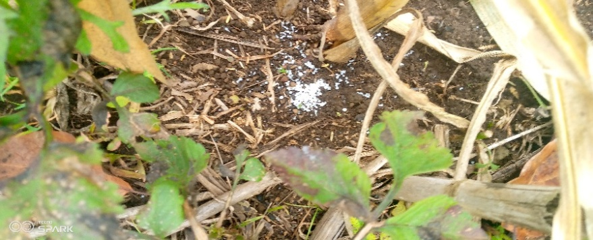
La faible maîtrise des techniques de fertilisation observée sur plusieurs parcelles révèle un risque d’affaiblissement durable du potentiel productif des sols, ce qui fait de cette contrainte un enjeu central de durabilité agricole. Cette observation indique que la question de la fertilisation ne doit pas être réduite à un simple ajustement technique, mais qu’elle engage la capacité des exploitations à préserver leur base productive dans le temps. Le diagnostic de terrain met ainsi en lumière une vulnérabilité structurelle liée à la gestion de la fertilité.
Figure 1: Mauvaise technique de fertilisation
Ravageurs et vulnérabilité biologique
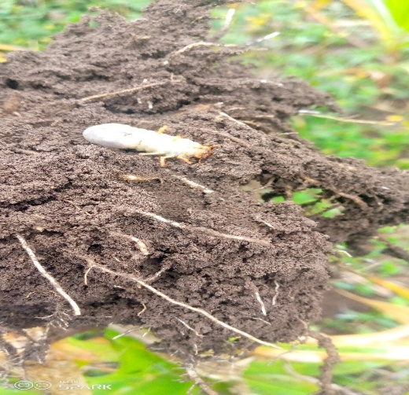
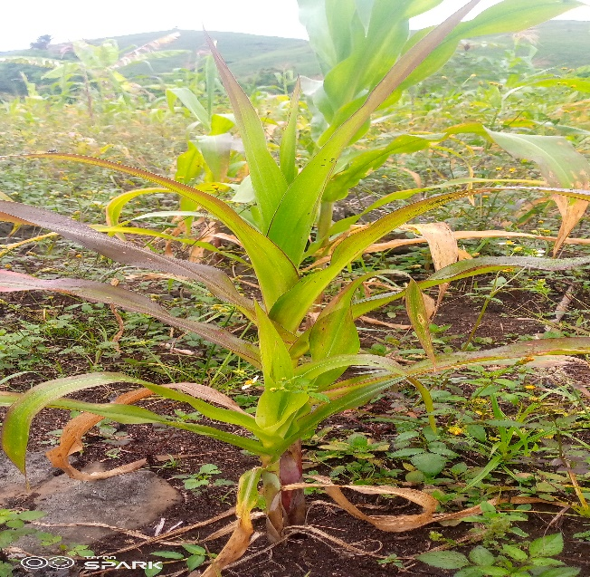
Les observations font état de la destruction des jeunes tiges de maïs par des larves localement désignées comme des “vers blancs”, identifiées comme un facteur significatif de déprédation dans la zone étudiée. Cet élément traduit une vulnérabilité biologique des systèmes de culture, dans la mesure où les pertes précoces affectent directement la densité des peuplements et le potentiel de rendement. Au-delà du dommage immédiat, la pression parasitaire observée révèle une faible capacité de prévention et de réponse face aux aléas phytosanitaires.
Cause
Conséquence
Figure 2: Destruction des jeunes tiges de maïs par la larve d’un charançon
Structure culturale et résilience productive
La coexistence de cultures pures et de cultures associées constitue également un résultat important du diagnostic. Selon les cas, cette diversité peut renforcer la résilience économique et écologique des exploitations ou, au contraire, compliquer la maîtrise des densités de semis, de la fertilisation et des bioagresseurs. Les observations disponibles invitent donc à analyser les formes locales d’association culturale comme des mécanismes potentiels de gestion du risque, dont les effets sur la durabilité dépendent des conditions concrètes de mise en œuvre.
Discussion
Les contraintes techniques relevées au champ doivent être comprises comme des signaux de vulnérabilité des systèmes de production, appelant un accompagnement qui articule productivité, résilience et gestion durable des ressources naturelles. Cette lecture permet d’élargir l’interprétation des résultats au-delà du rendement immédiat. La faible maîtrise de la fertilisation observée sur les parcelles ne traduit pas uniquement une faiblesse d’encadrement technique ; elle signale aussi un risque de dégradation du capital naturel que représentent les sols agricoles.
De même, les attaques de ravageurs sur les jeunes plants montrent que la durabilité de la production dépend aussi de la résilience biologique des ateliers, c’est-à-dire de leur capacité à prévenir, absorber et corriger les chocs phytosanitaires. Lorsque cette résilience est faible, les pertes de production compromettent à la fois la sécurité alimentaire des ménages et la rentabilité des campagnes culturales. Dans cette perspective, l’appui-conseil doit intégrer des réponses adaptées à la surveillance des parcelles, à la prévention et à la gestion raisonnée des ravageurs.
Les formes de culture pure ou associée observées sur le terrain doivent également être interprétées à la lumière des arbitrages productifs et écologiques des producteurs. Une lecture inspirée des travaux de TEUGUIA conduit à considérer ces choix comme des stratégies locales de gestion du risque, de l’espace et des ressources (TEUGUIA Fabrice, 2025). L’enjeu scientifique n’est donc pas seulement de comparer des pratiques, mais d’identifier celles qui soutiennent effectivement la durabilité productive, environnementale et économique des exploitations.
Enfin, le document de terrain souligne que les visites de parcelles et les échanges bord champ permettent au conseiller de mieux cerner les problématiques techniques et de bâtir une stratégie d’accompagnement adaptée à chaque producteur. Interprété dans une perspective scientifique, ce constat montre que l’observation de terrain constitue aussi un outil de ciblage des interventions durables. Elle permet d’orienter les appuis vers les facteurs qui conditionnent simultanément la productivité, la résilience et la conservation des ressources agricoles.
Conclusion
L’observation de terrain, lorsqu’elle est exploitée dans une perspective scientifique, ne sert pas uniquement à décrire des problèmes de culture ; elle permet aussi d’orienter des stratégies d’intervention compatibles avec une agriculture plus durable. Dans le cas des ateliers de production de maïs du Moungo, les constats relatifs à la fertilisation, aux ravageurs, aux modalités de semis et aux structures culturales montrent que les difficultés observées ne sont pas seulement techniques, mais qu’elles touchent à la soutenabilité même des systèmes de production.
La faible maîtrise de la fertilisation renvoie à la durabilité de la fertilité des sols ; la pression parasitaire révèle la vulnérabilité biologique des cultures ; la diversité des structures culturales interroge la résilience productive et la gestion locale du risque. Dès lors, le diagnostic de terrain apparaît comme un levier essentiel pour construire un accompagnement agricole différencié, fondé sur l’observation empirique mais orienté vers la sécurité alimentaire, la résilience des exploitations et la préservation durable des ressources naturelles.

Bibliographie
TEUGUIA Fabrice. (2025). Navigating the Legal Landscape of APIs: Innovations, Strategies for Sustainable, Inclusive, and Secure Digital Ecosystems. World Futures.
Zalang éveillé. (2026). Fiche de visites. Nkongsamba: PCP-ACEFA Moungo.

